Doğu Anadolu Bölgesi Halk Oyunları

Kaynak: [**Esra Cevizci**](https://www.gigbi.com/blog/author/esra/)

* En Yaygın Doğu Anadolu Bölgesi Halk Oyunları
  + Bar
  + Çayda Çıra
  + Erzincan Yöresine Özel Doğu Anadolu Bölgesi Halk Oyunları
  + Erzurum Yöresine Has Diğer Doğu Anadolu Bölgesi Halk Oyunları
  + Elazığ Yöresine Özel Doğu Anadolu Bölgesi Halk Oyunları
  + Muş Yöresine Özel Doğu Anadolu Bölgesi Halk Oyunları

Köklü kültürümüz farklı halk oyunlarına ev sahipliği yapmaktadır. Doğu Anadolu bölgesi halk oyunları da bu açıdan zengin seçeneklere sahiptir.

**En Yaygın Doğu Anadolu Bölgesi Halk Oyunları**

Hem düğünlerde hem de farklı etkinliklerde yörenize ait halk oyunlarını sergilemek istiyorsanız, Doğu Anadolu bölgesi halk oyunları hakkında sunduğumuz bilgilere göz atmayı unutmayın.

**Bar**

[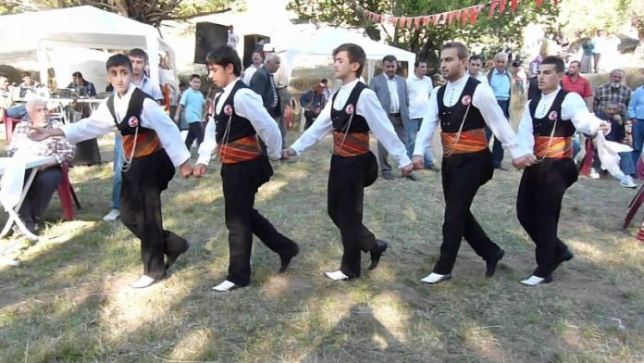](https://www.gigbi.com/blog/wp-content/uploads/2016/12/ic-anadolu-bolgesi-halk-oyunlari5.jpg)

Doğu Anadolu söz konusu olunca akla ilk gelen bar oyunları oluyor. Özellikle Erzurum ile özdeşleşen bu oyun davul ve zurna eşliğinde farklı ritm ve figürlerle oynanır. Bu oyunu icra ederken en az 5 oyuncu bir araya gelir ve gittikçe hızlanan tempoda ve çevik hareketler ile oynanır. Oyuncular başlangıçta el ele tutuşsa da hızlandıkça birbirlerinin omuzlarından tutarlar.

**Çayda Çıra**

[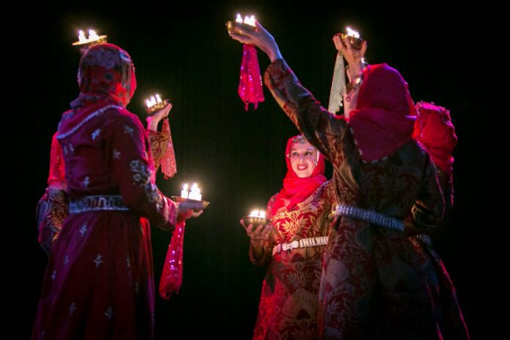](https://www.gigbi.com/blog/wp-content/uploads/2016/12/dogu-anadolu-bolgesi-Halk-Oyunlari1.jpg)

Dünyada mumlu dans olarak bilinen çayda çıra, Elazığ ili ile özdeşleşmiştir. düğün gibi törenlerde sadece kadınlar tarafından oynanan bu oyun, Doğu Anadolu bölgesi halk oyunları için sergileneceği zaman kadın-erkek karışık bir şekilde oynanır. Kendine has müziği ve manileri olan bu oyuna başlarken genelde şu mani okunur:

“Yansın şamdanlarda mum, olsun ergenler sıra.

İnsin davula tokmak, başlasın Çayda Çıra.”

Maninin ardından oyuncular çember oluşturarak oyuna başlar ve kızlar çemberin ortasında yer alan alanda çömelir ve her erkek eşinin etrafında bir tur döner. Ardından tüm oyuncular düz olacak şekilde sıralanır ve ileri 8 adım atılarak şamdanlar yere bırakılır. Daha sonra oyuna has türkü söylenir ve şamdanlar alınarak alan terk edilir.

**Erzincan Yöresine Özel Doğu Anadolu Bölgesi Halk Oyunları**

[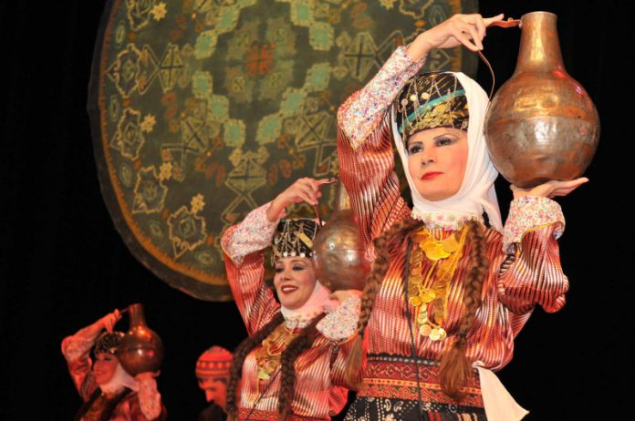](https://www.gigbi.com/blog/wp-content/uploads/2016/12/ic-anadolu-bolgesi-halk-oyunlari3.jpg)

Yukarıda bahsedilen oyunların yanı sıra Erzincan ve çevresinde “herfene” adı verilen eğlence gecelerinde başka oyunlar da oynanır. Türkülerin eşlik ettiği bu oyunlara örnek olarak divan, hoyrat ve garip de verilebilir. Ayrıca davul, zurna ve klarnetin eşlik ettiği halaylar da bu yörede yaygındır.

**Erzurum Yöresine Has Diğer Doğu Anadolu Bölgesi Halk Oyunları**

[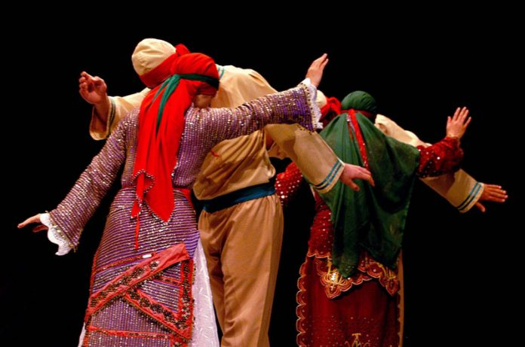](https://www.gigbi.com/blog/wp-content/uploads/2016/12/akdeniz-bolgesi-halk-oyunlari-4.jpg)

Erzurum, bar oyunu ile meşhur olsa da kerem, maya, hoyrat gibi havalara ait oyunlar da oynanır. Bu oyunlara davul ve zurna eşlik eder.

**Elazığ Yöresine Özel Doğu Anadolu Bölgesi Halk Oyunları**

[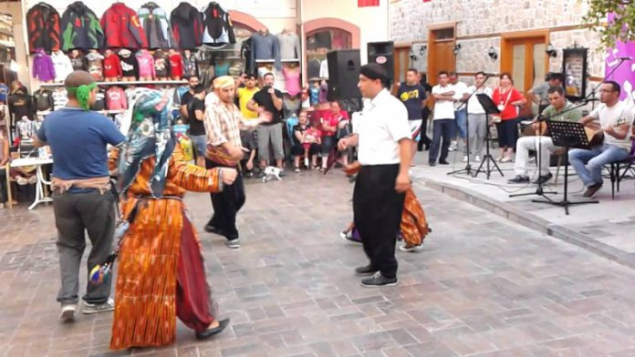](https://www.gigbi.com/blog/wp-content/uploads/2016/12/akdeniz-bolgesi-halk-oyunlari-1.jpg)

Çayda çırası ile meşhur olan Elazığ’da halay, üçayak, tanzara gibi oyunlar da oynanır. Bu oyunlar için kullanılacak müzik için davul, zurna, bağlama, def gibi enstrümanlar kullanılır.

**Muş Yöresine Özel Doğu Anadolu Bölgesi Halk Oyunları**

[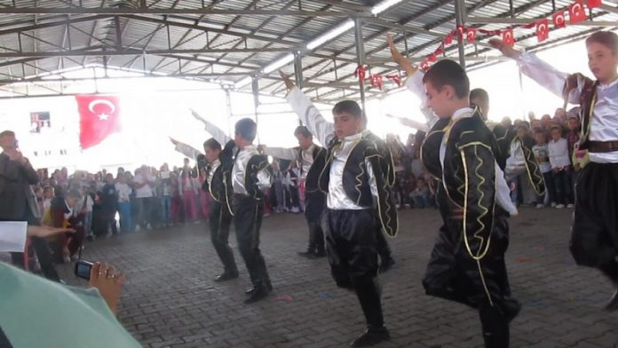](https://www.gigbi.com/blog/wp-content/uploads/2016/12/karadeniz-bolgesi-halk-oyunlari-4.jpg)

Muş, ağır oynanan oyunları ile ünlüdür. Hatta oyun oynayan kişinin başına bir tas su konsa dökülmez bile diyerek bu oyunların ne kadar ağır oynandığı vurgulanır. Koçeri, Silvani, Aşırma, Lemo gibi oyunlar Muş’ta sıklıkla oynanır.

